温馨提示：
此套题为Word版，请按住Ctrl,滑动鼠标滚轴，调节合适的观看比例，答案解析附后。关闭Word文档返回原板块。
单元评估检测(四)
第四章
(45分钟 100分)
一、单项选择题(本大题共6小题,每小题4分,共24分。在每小题给出的四个选项中,只有一个选项符合题目要求)
1.(2015·漳州模拟)下列有关说法中正确的是 ( )
A.NO在加热条件下才能与空气中的氧气反应
B.氮、硫的最高价氧化物对应水化物的溶液均具有很强的氧化性
C.CO₂、NO、NO₂、SO₂都是大气污染气体
D.新制氯水显酸性,向其中滴加少量紫色石蕊试液,充分振荡后溶液先呈红色后褪色
【解析】选D。NO在常温下即可与空气中的O₂反应,A错误;稀硫酸的氧化性较弱,
B错误;NO、NO₂、SO₂都是大气污染气体,而CO₂不是,C错误;新制氯水中含有HCl和HClO,HClO具有强氧化性,故滴入少量紫色石蕊试液的现象是先变红,后褪色,D正确。
2.(2015·唐山模拟)下列有关硫及其化合物的说法中正确的是 ( )
A.火山喷发产生的火山灰中不可能含有SO₃气体
B.等物质的量的SO₂与Cl₂同时通入水中,所得溶液的漂白性增强、pH减小
C.BaSO₃能够溶于稀盐酸,所以可以用Ba(NO₃)₂溶液、稀盐酸鉴别SO₂和SO₃
D.一定条件下,铁粉与硫的最高价氧化物对应水化物的溶液反应,可以得到两种气体
【解析】选D。A项,在光照、烟尘、金属氧化物等作用下,SO₂与O₂反应生成SO₃,所以火山喷发产生的火山灰中可能含有SO₃气体;B项,等物质的量的SO₂与Cl₂同时通入水中,发生反应Cl₂+SO₂+2H₂OH₂SO₄+2HCl,所得溶液的pH减小,但不再具有漂白性;C项,虽然BaSO₃能够溶于稀盐酸,但SO₂与Ba(NO₃)₂溶液反应生成BaSO₄沉淀,所以不能用Ba(NO₃)₂溶液、稀盐酸鉴别SO₂和SO₃;D项,过量的铁粉与浓硫酸反应,可以得到SO₂和H₂两种气体。
【易错提醒】(1)C选项中容易忽视SO₂溶于水生成H₂SO₃,可被N氧化生成S,进而生成BaSO₄沉淀。
(2)D选项中易忽视硫的最高价氧化物对应水化物的溶液可以是稀硫酸也可以是浓硫酸,浓硫酸与过量的铁反应时,开始生成SO₂,硫酸溶液变稀后反应生成H₂。
3.下列标有横线的物质在给定的条件下不能完全溶解的是 ( )
①1 molZn与含1 mol H₂SO₄的稀硫酸溶液反应
②1 molCu与含2 mol H₂SO₄的浓硫酸溶液共热
③1 molCu与含4 mol HNO₃的浓硝酸溶液反应
④1 molMnO₂与含4 mol HCl的浓盐酸溶液共热
A.①③ B.①②
C.②④ D.③④
【解析】选C。Zn+H₂SO₄ZnSO₄+H₂↑,1 mol Zn与1 mol H₂SO₄恰好反应完全。Cu+2H₂SO₄(浓)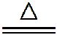CuSO₄+SO₂↑+2H₂O,随着反应的进行浓硫酸变成稀硫酸,反应停止,Cu不能完全溶解。Cu既能与浓硝酸反应又能与稀硝酸反应,1 mol Cu与
含4 mol HNO₃的浓硝酸溶液反应,Cu与浓硝酸反应时,n(Cu)∶n(HNO₃)=1∶4,
硝酸浓度变稀后仍然能溶解铜,n(Cu)∶n(HNO₃)=3∶8,硝酸过量,Cu完全溶解。4HCl(浓)+MnO₂MnCl₂+2H₂O+Cl₂↑,随着反应的进行浓盐酸变成稀盐酸,反应停止,MnO₂不能完全溶解。
【方法规律】酸的浓度对与金属反应的影响
浓酸溶液做反应物,反应过程中随着酸的浓度变小,会生成不同的产物,常见的有以下几种情况。
(1)不活泼金属如Cu等与浓硫酸的反应:只发生
Cu+2H₂SO₄(浓)CuSO₄+SO₂↑+2H₂O,随着反应的进行,浓硫酸变为稀硫酸,
而Cu与稀硫酸不反应。
(2)活泼金属如Zn等与浓硫酸反应:先发生反应:
Zn+2H₂SO₄(浓)ZnSO₄+SO₂↑+2H₂O,随着反应的进行,硫酸浓度变稀,
再发生反应:Zn+H₂SO₄(稀)ZnSO₄+H₂↑。
(3)MnO₂和浓盐酸反应制Cl₂:只发生反应:MnO₂+4HCl(浓)MnCl₂+Cl₂↑+2H₂O,
随着反应的进行,盐酸浓度变稀,MnO₂与稀盐酸不再反应。
(4)金属如Cu和浓硝酸的反应:先发生反应:
Cu+4HNO₃(浓)Cu(NO₃)₂+2NO₂↑+2H₂O,随着反应的进行,硝酸浓度变稀,
再发生反应:3Cu+8HNO₃(稀)3Cu(NO₃)₂+2NO↑+4H₂O。
4.(2015·郑州模拟)下列表述正确的是 ( )
①浓硝酸通常保存在棕色试剂瓶中
②检验亚硫酸钠溶液在空气中放置是否变质可以先加硝酸,再加氯化钡溶液来检验
③锌与稀硝酸反应可以得到氢气
④浓硫酸滴到纸张上变黑,说明浓硫酸具有吸水性
⑤二氧化硫和二氧化氮都能形成酸雨,酸雨的pH等于5.6
A.①③ B.①② C.① D.①②④⑤
【解析】选C。浓硝酸见光易分解,通常保存在棕色试剂瓶中,所以①正确;硝酸能将亚硫酸根氧化成硫酸根,不能检验亚硫酸钠溶液在空气中放置是否变质,所以②错误;稀硝酸有强氧化性,与锌反应不能产生氢气,而是产生一氧化氮,所以③错误;浓硫酸滴到纸张上变黑,说明浓硫酸具有脱水性而不是吸水性,所以④错误;酸雨的pH小于5.6,所以⑤错误。
【加固训练】(2015·菏泽模拟)下列说法不正确的是 ( )
A.活性炭、SO₂、Na₂O₂都能使品红溶液褪色,但原理不同
B.同温同压下,两份相同质量的铁粉,分别与足量的稀硫酸和稀硝酸反应,产生气体的体积不相等
C.将SO₂气体通入BaCl₂溶液中至饱和,未见沉淀生成,继续通入NO₂则有沉淀生成
D.将足量Cl₂通入NaBr、NaI的混合溶液中,反应后将溶液蒸干并充分灼烧,剩余的固体物质成分为NaCl
【解析】选B。活性炭、SO₂、Na₂O₂能使品红溶液褪色的原因分别是吸附作用、化合漂白和氧化漂白,A正确;根据反应Fe+H₂SO₄FeSO₄+H₂↑可得,铁粉与足量稀硫酸反应时,1 mol Fe完全反应产生1 mol H₂,根据反应Fe+4HNO₃Fe(NO₃)₃+NO↑+2H₂O可得,1 mol Fe完全反应产生1 mol NO,二者产生气体的体积相等,B错;NO₂与水反应生成HNO₃,HNO₃能将SO₂氧化为H₂SO₄,H₂SO₄与BaCl₂反应生成BaSO₄沉淀,C正确;Cl₂通入NaBr、NaI的混合溶液中生成NaCl、Br₂、I₂,蒸干并充分灼烧时,Br₂挥发、I₂升华,剩余NaCl,D正确。
5.(2015·汕尾模拟)用于金属焊接的某种焊条,其药皮由大理石、水泥、硅铁等配制而成。下列说法不正确的是 ( )
A.生产水泥的原料是大理石、纯碱、石英,其组成一般为Na₂O·CaO·6SiO₂
B.Si与NaOH溶液反应的离子方程式为Si+2OH⁻+H₂OSi+2H₂↑
C.焊接过程中,药皮在高温下产生了熔渣和使金属不被氧化的气体,该气体是CO₂
D.经处理后的熔渣36.0 g(仅含Fe₂O₃、Al₂O₃、SiO₂),加入足量稀盐酸,分离得到11.0 g固体;滤液中加入过量NaOH溶液,分离得到21.4 g固体;则此熔渣中Al₂O₃的质量分数为25%
【解析】选A。A项,生产玻璃的原料是大理石、纯碱、石英,其组成一般为Na₂O·CaO·6SiO₂,错误;B项,由于Si处于金属与非金属交界区,所以也有金属的性质,可以与强碱溶液发生反应产生氢气,Si与NaOH溶液反应的离子方程式为Si+2OH⁻+H₂OSi+2H₂↑,正确;C项,焊接过程中,药皮成分中的大理石在高温下发生分解反应产生了熔渣CaO和使金属不被氧化的气体CO₂,正确;D项,经处理后的熔渣36.0 g(仅含Fe₂O₃、Al₂O₃、SiO₂),加入足量稀盐酸,Fe₂O₃、Al₂O₃会发生反应产生FeCl₃、AlCl₃和水,SiO₂不能发生反应,所以分离得到的11.0 g固体是SiO₂;向滤液中加入过量NaOH溶液,发生反应产生Fe(OH)₃和NaAlO₂,分离得到21.4 g固体是Fe(OH)₃;根据Fe守恒可知m(Fe₂O₃)=(21.4 g÷107 g·mol⁻¹)÷2×160 g·mol⁻¹=16.0 g,则此熔渣中Al₂O₃的质量分数为(36.0 g -11.0 g -16.0 g)÷36.0 g =25%,正确。
6.(2015·江门模拟)已知某物质X能发生如下转化:
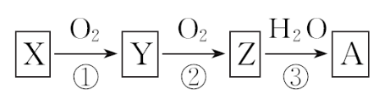
下列有关上述转化关系中物质及其反应的叙述不正确的是 ( )
A.若X为N₂或NH₃,则A为硝酸
B.若X为S或H₂S,则A为硫酸
C.若X为非金属单质或非金属氢化物,则A不一定能与金属铜反应生成Y
D.反应①和②一定为氧化还原反应,反应③一定为非氧化还原反应
【解析】选D。由题意知,若X为非金属单质或非金属氢化物,则Y为NO或SO₂,A为硝酸或硫酸,A、B正确。当A为稀硝酸时,与铜反应生成NO,当A为稀硫酸时,不与铜反应,C正确。反应①和②一定为氧化还原反应,当Z为NO₂时,反应③也是氧化还原反应,D错误。
二、双项选择题(本大题共2小题,每小题6分,共12分。在每小题给出的四个选项中,有两个选项符合题目要求)
7.(2015·中山模拟)下列推断合理的是 ( )
A.Fe³⁺、O₂、H₂O₂三种微粒都具有氧化性,没有还原性
B.木炭与浓硝酸反应可能生成CO和NH₄NO₃
C.虽然SO₂具有还原性,但能用浓硫酸干燥SO₂
D.Cl₂转变为HClO时一定需要加入氧化剂才能实现
【解析】选B、C。H₂O₂中氧元素的化合价为-1,既有氧化性,也有还原性,故A错误;浓硝酸具有强氧化性,木炭具有还原性,如果浓硝酸与木炭反应生成CO和NH₄NO₃,则在反应过程中既有元素化合价降低,也有元素化合价升高,符合氧化还原反应规律,假设成立,故B正确;因浓硫酸中S的化合价与SO₂中S的化合价相邻,即浓硫酸不能与SO₂反应,所以浓硫酸能干燥SO₂,故C正确;Cl₂与H₂O直接反应可得到HClO,该反应中Cl₂既是氧化剂又是还原剂,不需加入氧化剂就能实现,故D错误。
8.(2015·揭阳模拟)物质的量之比为1∶3的锌与稀硝酸混合,若硝酸被还原的产物为N₂O,反应结束后锌没有剩余,下列说法正确的是 ( )
A.在此反应中硝酸只体现强氧化性
B.向反应后的溶液中再加入金属铁,会再发生化学反应
C.该反应中被还原的硝酸与未被还原的硝酸之比为1∶4
D.该反应中被还原的硝酸与未被还原的硝酸之比为1∶5
【解析】选B、D。锌与稀硝酸反应时硝酸既表现酸性又表现氧化性,根据原子守恒和电子守恒,1 mol锌失去2 mol电子,生成1 mol锌离子,由于生成硝酸锌,则其结合的硝酸根离子是2 mol,则剩余的1 mol的硝酸中有0.5 mol被还原为N₂O就得到2 mol电子,硝酸没有全部反应,则该反应中被还原的硝酸与未被还原的硝酸的物质的量之比是1︰5,加入金属铁还会继续发生反应。
三、非选择题(本大题共4小题,共64分)
9.(16分)(2015·枣庄模拟)海水是巨大的资源宝库,海水淡化及其综合利用具有重要意义。
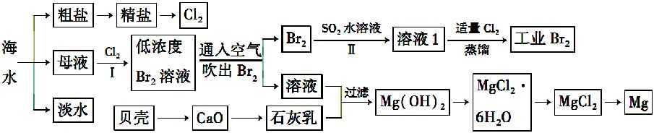
请回答下列问题:
(1)请列举海水淡化的一种方法 ______________ 。
(2)在实验室中可以用萃取的方法提取溴,可选用的试剂是 ,
所用主要仪器的名称是 _____________。
(3)步骤Ⅰ已经获得Br₂,步骤Ⅱ又将Br₂还原为Br⁻,其目的是 _______ 。
(4)写出步骤Ⅱ反应的离子方程式 __________ 。
(5)Mg(OH)₂沉淀中混有Ca(OH)₂,可选用 __________溶液进行洗涤除去。
(6)将MgCl₂·6H₂O直接加热能否得到MgCl₂固体?_________________ 。
用化学方程式解释原因 ______________________ 。
【解析】(1)海水淡化的方法一般采用蒸馏法,也可以用电渗析法。
(2)由于溴单质易溶于苯、四氯化碳等有机溶剂,所以可以选用苯或CCl₄进行萃取,然后使用分液漏斗进行分液。
(3)通过步骤Ⅰ只是获得了低浓度的溴,然后再转化成Br⁻其目的主要是进一步浓缩溴元素,进行溴元素的富集。
(4)步骤Ⅱ的反应的离子方程式为Br₂+SO₂+2H₂O4H⁺+S+2Br⁻。
(5)由于氢氧化镁溶解度很小,所以可以选用氯化镁溶液进行洗涤。
(6)由于MgCl₂可以水解,加热过程中水解完全,所以不能用直接加热的方法制取,可以在氯化氢的气流中进行加热,以防止氯化镁的水解。
答案:(1)蒸馏法(或电渗析法)
(2)CCl₄(或苯) 分液漏斗
(3)浓缩、提纯溴元素(或富集溴元素)
(4)Br₂+SO₂+2H₂O4H⁺+S+2Br⁻
(5)氯化镁
(6)否 MgCl₂+2H₂O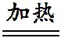Mg(OH)₂+2HCl↑,
Mg(OH)₂MgO+H₂O或MgCl₂+H₂OMgO+2HCl↑
10.(16分)今有一混合物的水溶液,只可能含有以下离子中的若干种:
K⁺、N、Cl⁻、Mg²⁺、Ba²⁺、C、S,为了确定溶液中所含离子及其物质的量浓度,某同学设计实验如下:
取三份100 mL上述水溶液进行如下实验:
①第一份加入AgNO₃溶液有沉淀产生。
②第二份加入足量NaOH溶液,加热,收集到气体896 mL(标准状况)。
③第三份加入足量BaCl₂溶液后,得干燥沉淀6.27 g,经足量盐酸洗涤、干燥后,沉淀质量为2.33 g。
根据上述实验,请回答:
(1)溶液中肯定存在的离子是 ___________;
离子的浓度能确定的是 _______________ 。
(2)肯定不存在的离子是 ________________,
理由是 _____________________________ 。
(3)可能存在的离子是 _________________,
如何确定? __________________________ 。
【解析】第二份加入足量NaOH溶液,加热后收集到气体896 mL,该气体只能是氨气,则溶液中一定有N,由标准状况下气体摩尔体积可计算出
n(N)=0.04 mol;③中加盐酸后有一部分沉淀溶解,说明溶液中含C,
有沉淀剩余说明原溶液中存在S,
硫酸钡的质量为2.33 g,n(S)=2.33 g÷233 g·mol⁻¹=0.01 mol,
碳酸钡的质量为6.27 g-2.33 g=3.94 g,
则n(C)=3.94 g÷197 g·mol⁻¹=0.02 mol,根据电荷守恒,溶液中还应有其他阳离子,而Mg²⁺、Ba²⁺不能和C、S大量共存,只能是K⁺。因为溶液中存在C、S,所以第一份加入AgNO₃溶液虽然有沉淀产生,但不能说明一定有Cl⁻存在。
答案:(1)N、K⁺、C、S
c(N)=0.4 mol·L⁻¹,c(C)=0.2 mol·L⁻¹,
c(S)=0.1 mol·L⁻¹
(2)Mg²⁺、Ba²⁺ 溶液中存在C、S,Mg²⁺、Ba²⁺不能与C、S共存
(3)Cl⁻ 再取一定量原溶液加入足量的Ba(NO₃)₂溶液,将得到的沉淀过滤,再向滤液中加入稀硝酸酸化的硝酸银溶液,观察是否有沉淀生成,若有沉淀生成说明原溶液中有Cl⁻,否则没有Cl⁻
11.(16分)(2015·韶关模拟)不同浓度的硫酸与锌反应时,硫酸可以被还原为SO₂,也可被还原为H₂。为了验证这一事实,某同学拟用如图所示装置进行实验(实验时压强为101 kPa,温度为0℃)。
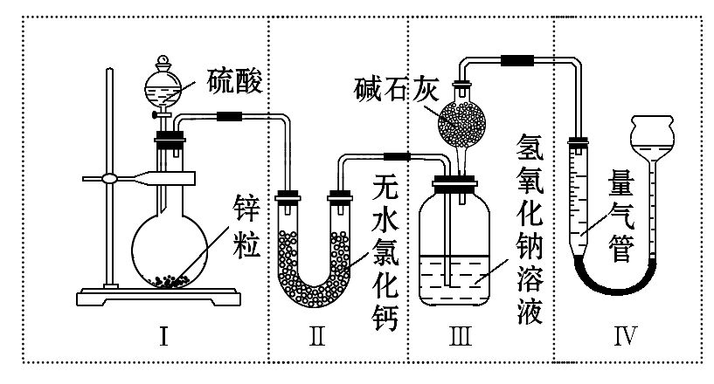
(1)若在烧瓶中放入0.65 g锌粒,与cmol·L⁻¹的H₂SO₄反应,为保证实验结论的可靠性,量气管的适宜规格是 。
A.200 mL B.300 mL C.400 mL
(2)若0.65 g锌粒完全溶解,装置Ⅲ增重0.64 g,则圆底烧瓶中发生反应的化学方程式为 ______________________ 。
(3)若烧瓶中投入ag锌且完全反应,氢氧化钠洗气瓶增重bg,量气管中收集到VmL气体,
则有:ag÷65 g·mol⁻¹×2=bg÷64 g·mol⁻¹×2+VmL÷22 400 mL·mol⁻¹×2,
该等式依据的原理是 _________________ 。
(4)若在烧瓶中投入10 g锌,加入一定量的18 mol·L⁻¹浓硫酸10 mL,充分反应后锌有剩余,测得装置Ⅲ增重3.2 g,则整个实验过程产生的气体中,m(SO₂)/m(H₂)= ;若撤走装置Ⅱ中盛有无水氯化钙的U形管,m(SO₂)/m(H₂)的数值将 (填“偏大”“偏小”或“无影响”)。
【解析】(1)Zn+H₂SO₄ ZnSO₄ + H₂↑
1 mol 22.4 L
0.65 g÷65 g·mol⁻¹ V
解得V=0.224 L=224 mL,故选B。
(2)氢氧化钠是碱,能吸收酸性气体,氢氧化钠洗气瓶增重说明有酸性气体生成,当锌和浓硫酸反应时,锌作还原剂,浓硫酸作氧化剂,被还原为二氧化硫,Zn+2H₂SO₄(浓)ZnSO₄+SO₂↑+2H₂O。
(3)根据氧化还原反应中得失电子数相等列出式子。
(4)增加的质量是SO₂的质量,物质的量是3.2 g÷64 g·mol⁻¹=0.05 mol,浓硫酸的物质的量是0.18 mol,则
Zn+2H₂SO₄(浓)ZnSO₄+SO₂↑+2H₂O
2 mol 1 mol
0.1 mol 0.05 mol
所以与锌反应的稀硫酸反应的物质的量是0.08 mol
剩余锌的质量是10 g-0.05 mol×65 g·mol⁻¹=6.75 g
其物质的量是6.75 g÷65 g·mol⁻¹=0.1 mol
所以锌过量,则产生的氢气是0.08 mol
因此整个实验过程产生的气体中,m(SO₂)/m(H₂)=(0.05×64)∶(0.08×2)=20∶1
若撤走盛有无水氯化钙的U形管,混合气体中的水蒸气进入氢氧化钠溶液,导致洗气瓶增重量增大,所以计算时二氧化硫的物质的量增大,使得m(SO₂)/m(H₂)的数值将偏大。
答案:(1)B
(2)Zn+2H₂SO₄(浓)ZnSO₄+SO₂↑+2H₂O
(3)转移电子守恒 (4)20∶1 偏大
12.(16分)硫化碱法是工业上制备Na₂S₂O₃的方法之一,反应原理为2Na₂S+Na₂CO₃+4SO₂3Na₂S₂O₃+CO₂(该反应ΔH>0)
某研究小组在实验室用硫化碱法制备Na₂S₂O₃·5H₂O的流程如下。
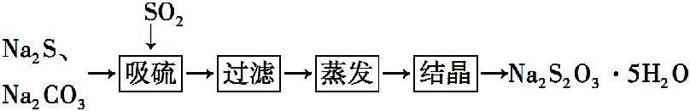
(1)吸硫装置如图所示。
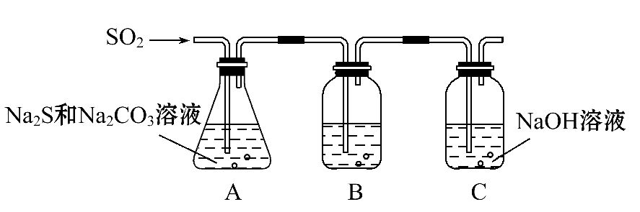
①装置B的作用是检验装置A中SO₂的吸收效率,B中试剂是 ,表明SO₂吸收效率低的实验现象是B中溶液 。
②为了使SO₂尽可能吸收完全,在不改变A中溶液浓度、体积的条件下,除了及时搅拌反应物外,还可采取的合理措施是 、____ 。(写出两条)
(2)假设本实验所用的Na₂CO₃中含少量NaCl、NaOH,设计实验方案进行检验。(室温时CaCO₃饱和溶液的pH=10.2)
限选试剂及仪器:稀硝酸、AgNO₃溶液、CaCl₂溶液、
Ca(NO₃)₂溶液、酚酞溶液、蒸馏水、pH计、烧杯、试管、滴管。
序号 | 实验操作 | 预期现象 | 结 论
① | 取少量样品于试管中,加入适量蒸馏水,充分振荡溶解,___________________ |  | 样品含  NaCl
② | 另取少量样品于烧杯中,加入适量蒸馏水,充分搅拌溶解, ___________________ |  | 样品含  NaOH
(3)Na₂S₂O₃溶液是定量实验中的常用试剂,测定其浓度的过程如下:准确称取
ag KIO₃(相对分子质量:214)固体配成溶液,加入过量KI固体和H₂SO₄溶液,滴加指示剂,用Na₂S₂O₃溶液滴定至终点,消耗Na₂S₂O₃溶液的体积为VmL。则c(Na₂S₂O₃)=______ mol·L⁻¹。(只列出算式,不作运算)
已知:I+5I⁻+6H⁺3I₂+3H₂O;2S₂+I₂S₄+2I⁻。
【解析】(1)①利用SO₂的漂白性或还原性可以检验SO₂吸收是否完全,可选用的试剂有品红溶液或酸性KMnO₄溶液。SO₂能够使品红溶液或酸性KMnO₄溶液褪色。
②将导气管改用球形玻璃导管,增大气体与溶液的接触面积;降低SO₂的气体流速;用水浴加热锥形瓶等均可使SO₂尽可能被吸收。
(2)NaCl的存在可以通过检验Cl⁻来证明,但Ag₂CO₃也是难溶于水的白色沉淀,故可以先向溶液中加入足量的稀硝酸,然后再加入AgNO₃溶液予以检验。NaOH则只能通过OH⁻的存在来检验,因Na₂CO₃、CaCO₃溶液也呈碱性,可以通过先加入过量的CaCl₂,沉淀出C,再测量溶液的pH判断NaOH的存在。
(3)酸性条件下KIO₃与KI发生反应:KIO₃+5KI+3H₂SO₄3K₂SO₄+3I₂+3H₂O,然后再加入Na₂S₂O₃发生反应:I₂+2Na₂S₂O₃Na₂S₄O₆+2NaI,选用淀粉作指示剂,当达到滴定终点时,溶液由蓝色变为无色。上述反应存在如下关系:
KIO₃～3I₂～6Na₂S₂O₃
214 g 6 mol
ag n(Na₂S₂O₃)
n(Na₂S₂O₃)=6a/214 mol,则Na₂S₂O₃的浓度为c(Na₂S₂O₃)=6×1 000a/(214V)mol·L⁻¹。
答案:(1)①品红、溴水或KMnO₄溶液 很快褪色
②增大SO₂的接触面积 控制SO₂的流速 适当升高温度(答其中两条即可)
(2)
序号 | 实验操作 | 预期现象
① | 滴加足量稀硝酸,再滴加少量AgNO₃溶液 | 有白色沉淀生成
② | 加入过量CaCl₂溶液,搅拌,静置,用pH计测定上层清液的pH | 有白色沉淀生成,上层清液pH大于10.2
(3)6 000a/(214V)[或3 000a/(107V)]
关闭Word文档返回原板块

